#mkdir /scripts

# cd /scripts

#touch useradd.sh

#touch userdel.sh

#chmod 777 user*.sh

# vim useradd.sh

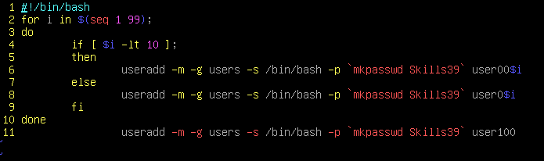

# vim userdel.sh

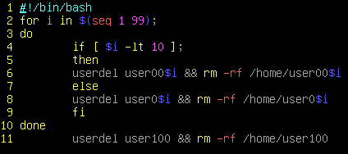

이제 alias를 걸어서 특정 명령어로 스크립트를 실행 할 수 있게 해준다.

# alias create_users=”/scripts/./useradd.sh”

# alias delete_users=”/scripts/./userdel.sh”

혹시 모르니까 rc.local에 alias구문을 추가해 주자. 재 부팅하면 alias 설정 풀림

#!/bin/bash

for q in `seq 0 9`

do

for i in `seq 0 9`

do

useradd -m -s /bin/bash user0$q$i

echo -e "Pa\$\$worD\nPa\$\$worD" | passwd user0$q$i

adduser user0$q$i users

done

done

useradd -m -s /bin/bash user100

echo -e "Pa\$\$worD\nPa\$\$worD" | passwd user100

adduser user100 users

userdel -r user000